专题特训：电路探秘
一、选择题
1． 今年“五一”假期、铁路接触网遭异物侵扰的新闻多次上热搜。铁路部门有明确规定：在高铁线路两侧各500米范围内，不得升放风筝。若导电性能好的金属丝风筝线散落在高铁接触网(高压电路)上，会造成短路而使动车组失去动力。下列电路能解释上述现象的是（ ）
A．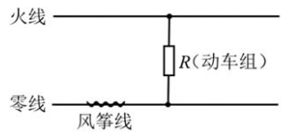 B．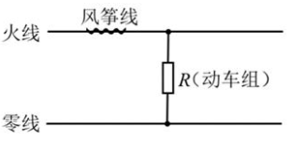
C．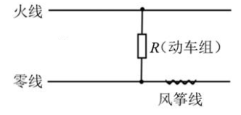 D．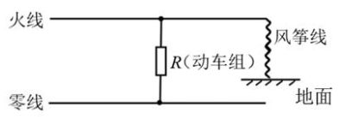
2． 如图所示，滑动变阻器的滑片P处于中间位置，闭合开关S，两个灯泡均能发光（假设灯丝电阻不变），此时，将滑动变阻器的滑片P向右移动，则( )
A．L₁ 和L₂都变亮 B．L₁变暗，L₂变亮
C．L₁变亮，L₂变暗 D．L₁ 和L₂都变暗
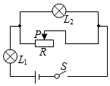
3． 如图所示，把一根中间戳有小孔（没戳穿）的轻质饮料吸管放在转动轴上，吸管能在水平面内自由转动，用餐巾纸摩擦吸管使其带电。用丝绸摩擦过的玻璃棒靠近吸管的一端，两者相互吸引。则（ ）
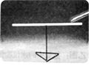
A．吸管带正电
B．吸管与玻璃棒带同种电荷
C．餐巾纸与吸管摩擦时，吸管得到电子
D．餐巾纸与吸管摩擦时，吸管上的部分正电荷转移到餐巾纸上
4． 如图所示电路，电源电压恒定，当开关S闭合时（ ）
A．A示数变小，V示数变大 B．A示数变大，V示数不变
C．A示数不变，V示数变小 D．A示数不变，V示数变大
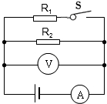
5． 有一种电动烤地瓜机，将地瓜放在托盘上，盖上锅盖相当于闭合开关S₁，托盘旋转，再将温控开关S₂闭合，开始加热；若只闭合开关S₂，则不能加热。下图M是托盘电动机，R是加热电阻，对其内部电路设计合理的是？（ ）
A．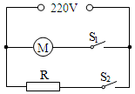 B．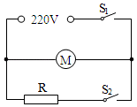
C．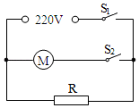 D．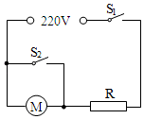
6． 干燥的天气人接触汽车有时会被“电”一下，手拿如图所示的静电消除器接触汽车消除静电，下列选项不正确的是（ ）
A．静电消除器前端是金属，金属能导电
B．汽车上的“电”往往会使汽车吸附更多的灰尘
C．若汽车带的是负电，则瞬间电流方向由汽车流向消除器
D．汽车带电是因为汽车行驶时与空气摩擦发生了摩擦起电现象
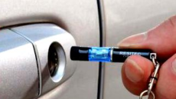
7． 小亮将两只相同的气球在自己的头发上摩擦后，就可以让一只气球在另一只气球上方“跳舞”（如图）。对该现象解释正确的是（ ）
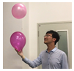
A．摩擦的方法创造了电荷使两气球带了电
B．摩擦的方法使气球分子发生转移而带电
C．这种现象与验电器的工作原理相同
D．两气球因带了异种电荷而互相排斥
8． 某同学用如图所示电路图进行实验的时候，经检测发现导线cd间有断路，下列描述中正确的是（ ）
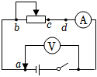
A．闭合开关，电压表有示数，电流表没有示数
B．闭合开关，电压表没有示数，电流表有示数
C．将电压表连接a位置的导线端试触d时，闭合开关电压表有示数
D．将导线分别并联在bc与bd端时，闭合开关所得到的电流值相同
9． 如图是体育测试中某种握力计的原理图，其中弹簧上端和滑动变阻器滑片固定在一起，Ro为保护电阻，握力大小可通过电压表示数来显示.手握紧MN时，握力越大电压表的示数越大.则下列电路中符合这一原理的是（ ）
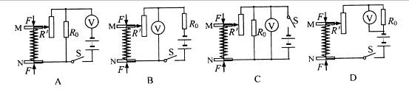
10．如图为某物理兴趣小组设计的4种不同电子台秤模型电路图，电源电压恒定。其中能实现“物体 质量增大时，电压表或电流表示数也增大”要求的是（ ）
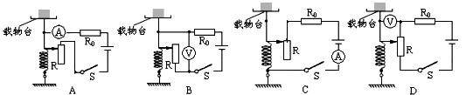
秤盘
秤盘
秤盘
秤盘
A B C D
11．如图所示电路，电源两端电压保持不变，闭合开关S，当滑动变阻器的滑片向右滑动时，下列判断正确的是（ ）
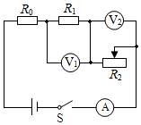
A．电压表V₁示数与电流表A的比值变大
B．电压表V₂示数与电流表A的比值不变
C．电压表V₁示数的变化量大于电压表V₂示数的变化量
D．电压表V₁示数的变化量小于电压表V₂示数的变化量
12．如图甲所示是电阻甲和乙的I-U图像，下列说法正确的是（ ）
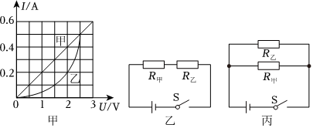
A．电阻乙为定值电阻
B．当电阻甲两端电压为2V时，R甲=0.4Ω
C．如图乙所示，当开关闭合，电路电流为0.2A时，电路总电阻是15Ω
D．如图丙所示，当开关闭合，电源电压为2V时，电路总电流为0.4A
13．如图所示，电源电压U恒定，闭合开关S₁和S₂，在滑动变阻器滑片向上移动过程中（ ）
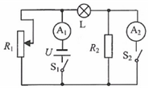
A．灯泡L的亮度不变 B．R₂两端的电压变大
C．电流表A₁的示数变大 D．电流表A₂的示数变大
14．如图所示的电路中，电源两端的电压U恒定，四个电表都是理想的，则电键K闭合后（ ）
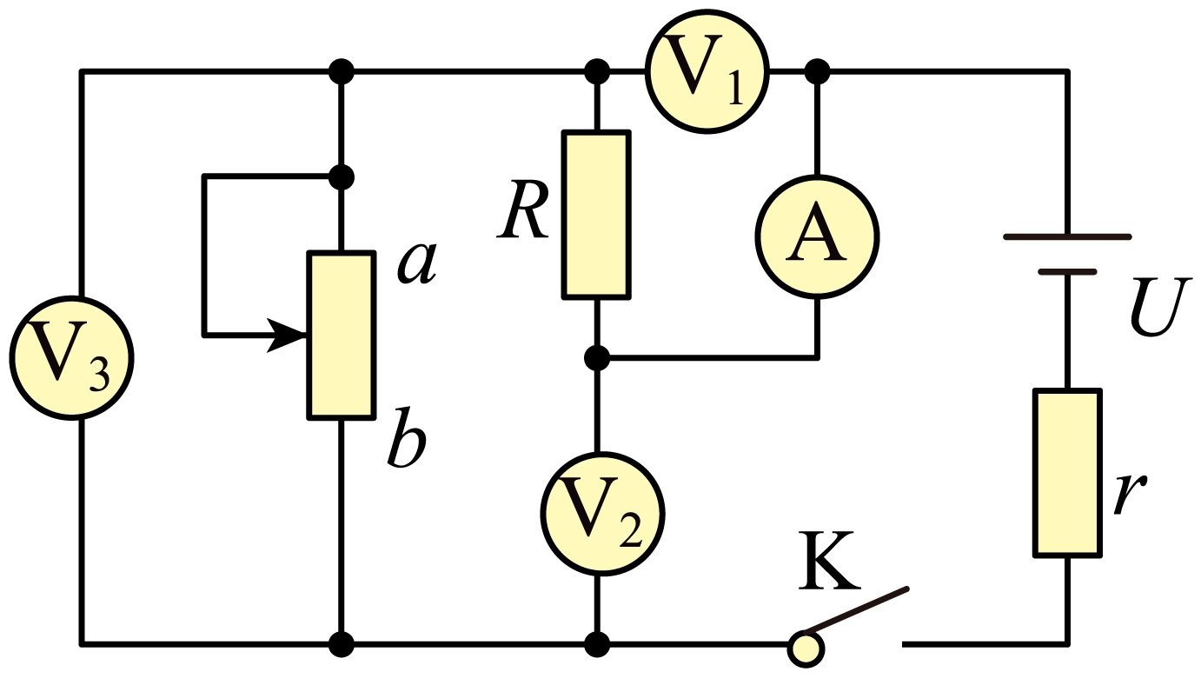
A．电流表的示数不为零
B．电压表V₁的示数为零
C．电压表V₂的示数为零
D．当滑动变阻器的触头向b端滑动，V₃示数不变
15．某电流表刻度盘上除零刻度和最大刻度“3A”能辨认外，其他刻度都已模糊不清，只知道指针从零刻度到最大刻度之间转过的角度是120°．现将一只电阻R1与这只电流表串联后接在电源两端（电源电压恒定），电流表指针偏转的角度是80°；若在电路中再串联一只R2=5Ω的电阻，电流表指针偏转的角度是64°．则R1的阻值是（ ）
A．10Ω B．15Ω C．20Ω D．25Ω
二、填空题
16．利用下面的电路图，在研究电流与电压、电阻关系时，若只改变滑动变阻器的阻值，可以用来探究电流与_______的关系；也可用于伏安法测电阻，实验时小明观察到两个电表的示数如下，则小明测得R的电阻是______Ω。
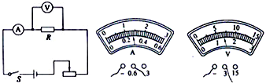
17．如图所示，干燥的秋天，脱下毛衣后，用手臂靠近小泡沫块，泡沫块就会粘满手臂，这是因为干燥的手臂与毛衣 后带电，而带电体具有 的性质。若手臂带负电，用手臂接触不带电的验电器金属球，则金属球与手臂之间的瞬间电流方向是 （填“手臂到金属球”或“金属球到手臂”）

18．如图所示的四个电路中，R₁、R₂的电阻分别为5欧姆、10欧姆，A、B、C为3个接线柱，电源电压恒为9V。
（1）图①中，把两只电流表分别接在A与B、A与C之间，则此时通过R₁、R₂的电流之比为 ；
（2）把电压表接在A、B之间，把电流表接在A、C之间，则电压表示数3伏的图是 。
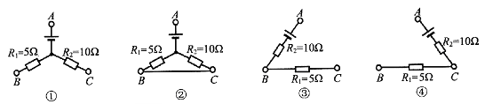
19．快乐学习，轻松考试，请你写出：一节新干电池的电压为 V，我国家庭电路的电压为 V。
20．用“伏安法”测量一只小灯泡的电阻。
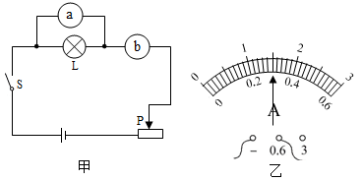
实验数据表
实验序号 | 电压U/V | 电流I/A | 电阻R/Ω
1 | 1.00 | 0.14 | 7.1
2 | 1.70 | 0.22 | 7.7
3 | 2.50
（1）如图所示是实验电路图，图上的圆圈表示电表，其中a是 ，b是 。
（2）某实验小组通过改变小灯泡两端的电压，进行了三次测量部分记录见实验数据表。若电压表的示数为2.50V时，电流表的示数如图乙所示，请你填写实验数据表中的两个空格（小数点后位数与已有的物理量位数相同）。
21．抽油烟机常配备电动机和照明灯，如图模拟该抽油烟机功能的简易电路图。
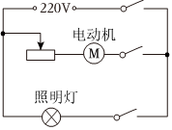
（1）该电路图中，电动机与照明灯的连接方式是____________________。
（2）若要使电动机的转速变大，应将滑动变阻器滑片向__________移动。
三、实验探究题
22．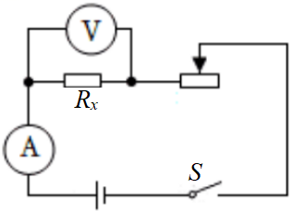小质在学完欧姆定律后，利用如所示的电路测量Rx的阻值（约10欧姆），电源电压6V，滑动变阻器规格为“30Ω 1A”，小质正确连接电路并规范操作，闭合开关后，发现电压表、电流表示数均为零。当滑片移动至某一位置时两电表突然出现示数，电压表读数为2.7V，电流表示数为0.24A。
（1）Rx阻值 。（保留2位小数）
（2）小质认真分析在实验中出现的现象认为是滑动变阻器中间某点断开了。若小质分析是正确的，他想要重新为该滑动变阻器标注规格，则应标注为 。
（3）请从测量角度分析，小质接下来应该进行步骤 。
23．在“探究串联电路电压的特点”活动中。
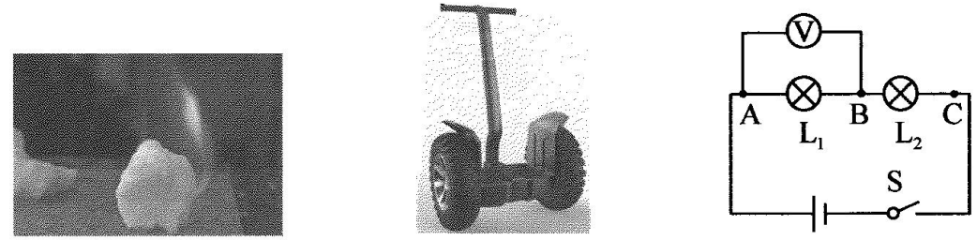（1）如图所示，连接电路时，至少需要 根导线；实验中应选择规格 （相同／不同）的小灯泡。
（2）在测L₁两端电压时，闭合开关，发现电压表示数为零，原因可能是 （填出一种即可）。
（3）小芳保持电压表的B连接点不动，只断开A连接点，并改接到C连接点上，测量L₁两端电压。她能否测出L₂两端电压？ ，理由是 。
（4）小明分别测出AB、BC、AC间的电压并记录在如下表格中，分析实验数据得出结论：串联电路总电压等于各部分电路两端电压之和。请对小明的做法进行评价： ，改进方法是 。
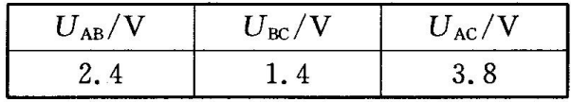
24．在“测量小灯泡电阻”实验中，小灯泡的额定电压 U = 2.5 V。
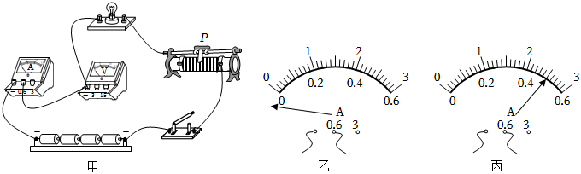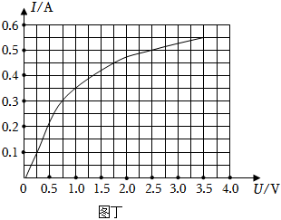
（1）请用笔画线代替导线，将图甲中的实物电路连接完整。________
（2）闭合开关后，发现电流表指针如图乙所示，其原因是_____。
（3）排除故障后，闭合开关，移动滑片 P 使电压表示数为 2.5V，电流表示数如图丙所示I =_____A，则小灯泡的电阻 R =_____Ω。
（4）如图丁所示，是小华同学利用图甲电路做实验时，测绘出的小灯泡的电流随电压变化的关系图象。在图甲电路中， 电源电压 U = 4.5V 保持不变，当滑动变阻器取值 Rp =10Ω时， 小灯泡电阻值为 RL =_____Ω（保留两位小数点）
四、计算题

25．小敏看到超载车损坏公路的新闻报道，设计了一个称量车重的模拟电路，将载重量转化成电流表示数，如图甲。电路由电源、称重计（电流表，量程0~0.6A）、定值电阻R₀、滑动变阻器R₁、弹簧和开关组成。已知电源电压8伏，滑动变阻器R₁长40厘米、总电阻20欧，且电阻的大小与其接入的长度成正比，弹簧的长度与受到压力之间的关系如图乙，当没有载物时，变阻器滑片指在上端，电流表示数是0.1A。
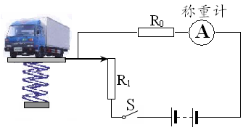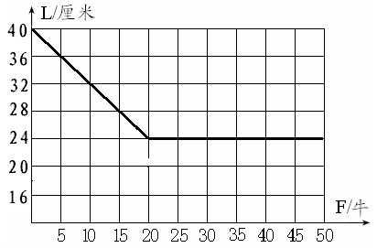
甲 乙
（1）定值电阻R₀多大？
（2）弹簧的长度与受到的力的关系是:在弹性限度内， ；
（3）最大载重时，该模拟电路的电流表示数多大？
（4）小华觉得最大称量时，该模拟电路的电流示数至少应该过满量程的一半,则应选择定值电阻：R₂=20欧、R₃=5欧和R₄=1欧中哪个替换R₀，替换后，最大称量时，电流表示数多大？
26．研究小组设计了一款小型身高测量仪，设计电路如图甲所示。测量假人身高时，根据身高变化带动滑动变阻器滑片移动，并获取电压表数值。已知电源电压恒为3伏，电压表量程为0-3伏，定值电阻Ro=10欧，滑动变阻器最大电阻R=50欧，总长12cm,且阻值随长度变化均匀。
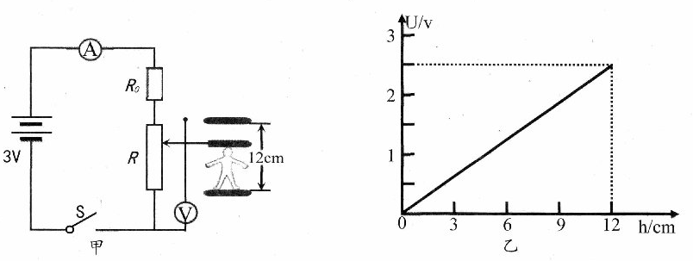
（1）滑动变阻器滑片P 向上移动时，电路中总电阻大小将__________。
（2）电阻 R₀由10欧姆更换为5欧姆时，对身高测量仪有何影响?__________。
（3）如图乙为电压表示数随假人身高变化曲线图，若将电源电压换成6伏，请在图乙中画出电压表示数随假人身高变化的曲线。

（参考答案）
一、选择题
题号 | 1 | 2 | 3 | 4 | 5 | 6 | 7 | 8 | 9 | 10
答案 | D | B | C | B | B | C | C | A | B | D
题号 | 11 | 12 | 13 | 14 | 15
答案 | D | C | A | A | C
二、填空题
16．电压 5
17．摩擦；吸引轻小物体；金属球到手臂。
18．（1）2:1 （2）③
19． 1.5 220
20．（1）电压表；电流表；（2）0.30A；8.33Ω
21．（1）并联 （2）右
三、实验探究题
22．（1）11.25Ω
（2）16.25Ω
（3）移动滑动变阻器滑片位置，获取多组数据，计算电阻平均值
23．（1）6 不同 （2）L₁被短路（L₂断路） （3）不能 电压表正负接线柱接反
（4）实验次数太少，结论不具有普遍性 换用不同规格的小灯泡多次重复实验
24．（1）．见解析 （2）．电流表正负接线柱接反了 （3）．0.5 （4）．5 （5）．2.85 或 2.86
四、计算题
25．（l）R_{总}=_U/I=8V/0.1A=80Ω R₀=80Ω—20Ω=60Ω
（2）受到的压力越大，弹簧的长度越短（2分）
（3）模拟电路最大载重时弹簧长度为24厘米，20Ω／40厘米=R1/24厘米 R1=12Ω
I=UR=8V/（60Ω+12Ω）=0．11A（1分）
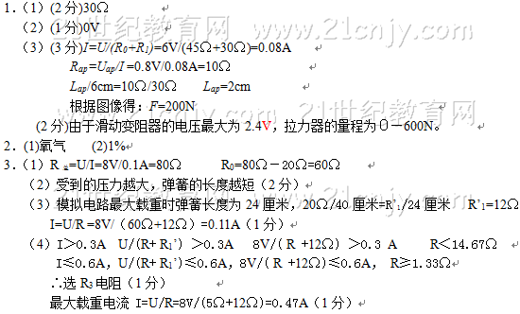
故选R3电阻（1分）
最大载重电流I=U／R=8V／（5Ω+12Ω）=0．47A（1分）
26．（1）不变
（2）在测量同身高时，电压表示数更大，精确度更高
（3）见右图(横坐标1分，纵坐标1分，趋势1分)
